2009年广东公务员考试《行测》卷

一、数量关系，共15题，参考时限20分钟，本部分包括数字推理、数理计算。
1、1， 2， 0， 3， －1， 4， （ ）
A、－2 B、0 C、5 D、6
2、168，183，195，210，（ ）
A、213 B、222 C、223 D、225
3、38， 24， 62， 12， 74， 28，（ ）
A、74 B、75 C、80 D、102
4、4， 5， 8， 10， 16， 19， 32，（ ）
A、35 B、36 C、37 D、38
5、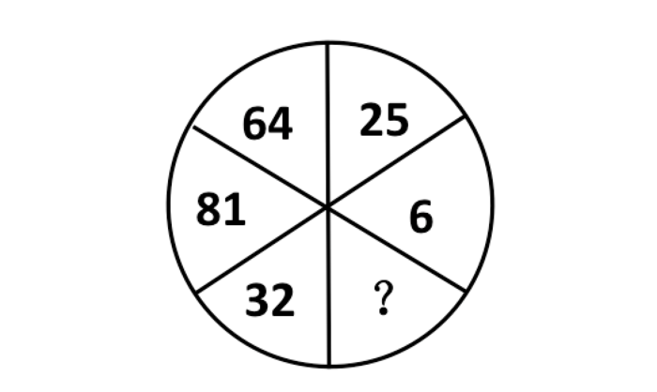
A、1 B、16 C、36 D、49
6、旅行社对120人的调查显示，喜欢爬山的与不喜欢爬山的人数比为5：3；喜欢游泳的与不喜欢游泳的人数比为7：5；两种活动都喜欢的有43人。对这两种活动都不喜欢的人数是：
A、18 B、27 C、28 D、32
7、地铁检修车沿地铁线路匀速前进，每6分钟有一列地铁从后面追上，每2分钟有一列地铁迎面开来。假设两个方向的发车间隔和列车速度相同，则发车间隔是：
A、2分钟 B、3分钟 C、4分钟 D、5分钟
8、甲、乙、丙、丁四人，其中每三个人的岁数之和分别是55、58、62、65。这四个人中年龄最小的是：
A、7岁 B、10岁 C、15岁 D、18岁
9、 一道多项选择题有A B C D、E五个备选项，要求从中选出2个或2个以上的选项作为唯一正确的选项。如果全凭猜测，猜对这道题的概率是：
A、1/15 B、1/21 C、1/26 D、1/31
10、地上放着一个每一面上都有一个数的六面体箱子，对面两个数的和均为27，甲能看到顶面和两个侧面，这三个面上的数字之和是35；乙能看到顶面和另外两个侧面，且这三个面上的数字和为47。箱子贴地一面的数字是：
A、14 B、13 C、12 D、11
11、市场上买2斤榴莲的价钱可以买6斤苹果，买6斤橙子的价钱可以买3斤榴莲。买苹果、橙子、菠萝各1斤的价钱可以买1斤榴莲。买1斤榴莲的价钱可以买菠萝：
A、2斤 B、3斤 C、5斤 D、6斤
12、某单位有52人投票，从甲、乙、丙三人中选出一名先进工作者。在计票过程中的某时刻，甲得17票，乙得16票，丙得11票，如果规定得票比其他两人都多的候选人才能当选。那么甲要确保当选，最少要再得票：
A、1张 B、2张 C、3张 D、4张
13、某矿井发生透水事故，且矿井内每分钟涌出的水量相等，救援人员调来抽水机抽水，如果用两台抽水机抽水，预计40分钟可抽完；如果用4台同样的抽水机，16分钟可抽完。为赢得救援时间，要在10分钟内抽完矿井内的水，那么至少需要抽水机：
A、5台 B、6台 C、7台 D、8台
14、父亲与两个儿子的年龄和为84岁，12年后父亲的年龄等于两个儿子的年龄之和，请问父亲现在多少岁：
A、24 B、36 C、48 D、60
15、教室里有若干学生，走了10名女生后，男生人数是女生的2倍，又走了9名男生后，女生人数是男生的5倍，问最初教室里有多少人：
A、15 B、20 C、25 D、30、二、言语理解，共30题，参考时限30分钟，本部分包括表达与理解两方面的内容，请根据题目要求，在四个选项中选出一个最恰当的答案。
16、他并不富裕，但还 照顾比他自己更穷的亲戚。
A、救济 B、周济 C、周恤 D、赞助
17、人生是一个容器，可这个容器的容量实在是非常 。愁苦和畏惧多了，欢乐与 就少了。
A、庞大 胆量 B、可观 轻松 C、有限 勇气 D、莫测 勇敢
18、究竟国家与个人对个人的医疗健康应分别承担多大比例，是一个 选择问题，而不是政府可以任意决定的事项。要让民众有机会参与这一重大财政决策，透过人大的审议机制，将自己的意愿 到长期的财政安排中。
A、公共 体现 B、公众 融合 C、大众 反映 D、集体 表达
19、煤炭与石油、天然气相比价格低廉，以同等发热量计算，目前石油价格是煤炭的5倍，天然气价格是煤炭的3倍，所以，在石油价格居高不下的背景下，煤炭价格必然 。
A、水涨船高 B、相形见绌 C、如影随形 D、随波逐流
20、构成中华文明的各支源流各有其成长、壮大、迁徙、融合的历史。把各支主要源流的历史给予相对充分的阐发，更能表现中华民族万流入海的历史 。
A、事实 B、潮流 C、趋势 D、进程
21、“进去，只留下脚印；出来，只带走照片”，这句话看似简单，但却包含了一个重要的道理，它直观地提示我们，依托生态发展旅游，必须 自然规律， 保护生态环境。
A、遵循 注重 B、遵照 强调 C、遵守 注意 D、尊重 重点
22、风水在古代其实包含有很深的科学成分，“依山而建，傍水而居”、“面南背北，坐北朝南”几千年流传下来，若非其有着极强的 价值，到今天也不至于被建筑商和民间如此 。
A、实用 推崇 B、应用 尊宠 C、科学 重视 D、美学 提倡
23、文化经典，是一个民族文化 的集中体现。经过千百年的 ，文化经典世代相传而广受赞誉，足以说明其深厚的价值和无可替代的作用。
A、精要 积淀 B、精髓 锤炼 C、精要 历练 D、精髓 沉淀
24、现在的标准化考试几乎都变成了考试组织方和应考方斗智斗勇的博弈游戏。考试的主办方 用一个个小陷阱 考生做错，考生则尽可能地搜集陷阱模式，境界是眼睛一扫题目，就知道对方腰里别的是什么暗器。
A、千方百计 引诱 B、处心积虑 希望 C、费尽心机 导致 D、殚精竭虑 迫使
25、在许多犹太人家里，当小孩稍微懂事时，大人就会翻开一本书，涂一点蜂蜜在上面，叫小孩子去舔，其用意 ：读书是 的。
A、显而易见 快乐 B、毋庸置疑 幸福 C、不言自明 纯真 D、不言而喻 甜蜜
26、随着社会文明程度的提高，女性的才能在传媒、大学、科研和金融等高度理性的行业，不仅获得了更大的展示空间，而且也帮助她们创造了越来越多的骄人业绩。当然，妻子和母亲的角色，仍然限制着女性潜能的发挥。因此，一个成功的女性背后往往是她那旁人难以体会的艰辛。这段文字主要表述的是：
A、伴随着社会文明程度的提高，女性职业化水平也越来越高
B、女性更适合从事传媒、大学、科研和金融等高度理性的行业
C、随着职业化的提高，女性要在事业上成功需要付出更多的努力
D、若没有妻子和母亲的角色限制，女性潜能将得到更大的发挥
27、中国改革之难，最难的不是发现问题并提出对策，而是改革必须考虑13亿人口的根本利益和长远利益。避免引起社会动荡，避免激化矛盾，既积极又稳妥，是中国改革开放30年始终坚持的信念，也是一路渡险难、克难题的制胜法宝。
根据以上文字，下列表述正确的是：
A、避免引起社会动荡，避免激化矛盾是当前改革中最关键的问题
B、保持社会稳定、兼顾最广大群众利益是中国改革最棘手的问题
C、中国在改革中必须要考虑人口众多这一现实问题
D、兼顾发展与稳定的关系是中国改革开放取得成功的法宝
28、戏剧和书法篆刻家使用的繁体字等小众文化产品，正面临阵地锐减、影响下降的处境。这样的表现，从技术层面说，并无大的问题，因为实用主义统治的时代，那些已经不甚实用的东西，可以退出技术的范畴，但是，从文化产品的延续性而言，那些被动辄几千年中国文明史检验了的文化，它绝不能不为人知，也不能只由书法家、戏剧家等专门人士扛着，如果最后的结果即是这样，那么终会曲终人散，留下一段段文化悲剧。
下列属于文中“文化悲剧”的是：
A、大量历史文物流失海外 B、繁体字被简体字取而代之
C、多种民间曲艺面临失传困境 D、少数民族生活被现代生活同化
29、领导带领机关干部扫大街，从官员和机关的角度看，这当然是好事，可以拉近与民众的距离，显示出领导干部勤政为民。但是，从干部的个人权利讲，义务劳动不是不可以，但不能是行政命令的驱使；从环卫部门的角度来看，如果干部常态化扫街确有必要，反映出的可能是两个方面的问题，要么环卫工人的数量不够，人手短缺；要么是环卫工人不好好干活，工作留下了很多死角。
下列表述最能概括上述文字内容的是：
A、领导干部带头扫街、参加义务劳动是对个人权利的侵犯
B、领导干部带头扫街能激发环卫部门工作人员的工作积极性
C、领导干部带头扫街可以拉近与民众的距离，促进干群关系和谐
D、领导干部带头扫街，很可能会造成民众的误解，达不到理想效果
30、1912年，在埃及的一次考古挖掘中，考古学家波哈特发现了公元前十四世纪埃及皇后奈菲尔提蒂的半身像并运回国。根据美国《时代》周刊刊登的最新发现文件，波哈特当年在半身像的归属问题上，故意误导了埃及政府。为了能够留住珍贵的半身像，他让埃及官员在灰暗的灯光下查看文物，还对半身像的结构做了文章。埃及古迹最高委员会已反复要求德国将文物归还，至少它暂时回到埃及故土。
根据上文可以推断，考古学家波哈特是：
A、德国人 B、埃及人 C、美国人 D、英国人
31、山水园林城市目前来讲是人类理想的居住环境。为什么山水这么重要呢?因为人的本性里面有对自然亲和的一面。人本来来自于自然，本来就是动物，天然地具有自然性。我们长期居住在钢筋水泥里面，就好像孩子失去了母亲，一旦回归了自然，我们就得到了心里的安慰，就好像孩子找到了母亲一样。
根据上述文字，山水园林城市目前之所以是人类理想的居住环境，是因为：
A、人类依恋母亲的自然属性 B、人类依赖自然的动物属性
C、城市居民对乡村生活的怀念 D、城市居民对自然生活的向往
32、如果说“家电下乡”给了家电企业开拓农村消费市场的机遇，那么，“进城”则更能为企业创造更好的销售业绩。因为在城市里，居民更容易接受新的生活和消费方式。假如“家电进城”也得到政府的相关政策支持和补贴的话，企业应当有理由在城镇市场上发掘出新的消费潜力，客观上让城市低收入和失业居民也得到家电产品消费的实惠。
下列符合作者观点的一项是：
A、“家电下乡”可能给企业带来良好的销售业绩
B、城市低收入和失业居民更需要政策支持和补贴
C、政府应该支持企业的“家电进城”，大力推广新产品
D、和农村市场比较，城镇消费市场同样具有挖掘的潜力
33、要让人民更多地了解司法，参与司法，不仅要让人民知道实体的结论，而且要让人民知道程序并参与到程序中来，形成实体性的结论。让权力在阳光下运行，要求司法权对自我进行约束和限制，更要求公民参与意识、参与行为如同阳光一样令滥用的权力无处容身。
根据上述文字，人民参与司法，关键是：
A、要增强公民参与司法的意识 B、要让人民知道实体的结论
C、要让人民知道司法程序并参与其中 D、要加强司法权的自我约束和限制
34、生态农业的生产以资源的永续利用和生态环境保护为重要前提，根据生物与环境相协调适应、物种优化组合、能量物质高效率运转、输入输出平衡等原理，运用系统工程方法，依靠现代科学技术和社会经济信息的输入来组织生产。通过食物链网络化、农业废弃物资源化，充分发挥资源潜力和物种多样性优势，建立良性物质循环体系，促进农业持续稳定地发展，实现经济、社会、生态效益的统一。
根据以上文字，下列说法错误的是：
A、生态农业是一种知识密集型的现代农业体系，是农业发展的新型模式
B、生态农业能把分散的、局部的单项农业技术综合集成起来形成集约优势
C、生态农业是以生态经济系统原理为指导建立起来的综合性农业体系
D、生态农业是兼顾资源、环境、效率、效益的一种现代农业生产模式
35、干部精神状态如何，或大或小地影响到老百姓的生活和福祉。如果每个人都振作起来，就会把各方面的工作干得更好，就可能使社会多增加一些就业岗位；就可能使农民收入增加；就可能使贫困地区的中小学多增加几张课桌。
这段话的中心论点是：
A、干部精神状态的好坏，直接决定着老百姓生活质量的高低
B、农民生活水平的提高，与领导干部的带头模范作用分不开
C、如果每个人都振作起来，就可能增加就业岗位
D、干部作风和干劲是推动我们各项事业发展进程的领导力量
36、知识的本质是发现，只有在自由的环境中，人们才会有更多发现的可能。因此，知识分子在本质上也不是熟知现成结论的人，知识分子要发掘未知事物，提示假相背后的真相。教育的目的，就是培养学生发现和创造知识的能力，教育如果停留在向学生强行灌输标准答案和“真理”上，根本就是反教育的。
这段话的主题是：
A、知识的本质 B、知识分子的本质 C、创造力的培养 D、教育的目的
37、近几年来，政府通过各类手段，促使产业结构升级，促进经济的可持续发展。但是，经济转型政策在短期内对经济增长带来的负面影响显而易见。受限制的行业在较短时期内会因政策的压力故而缓慢增长。同时，受扶植政策不到位、市场培育滞后、技术开发存在瓶颈等因素影响，新的产业成长将较为缓慢，无法对冲前者带来的负面影响。
这段文字结尾处的“前者”是指：
A、政府各种促使产业结构升级的政策 B、政策在短期内对经济增长的负面影响
C、受限制的行业在短时期内增长缓慢 D、政策、市场、技术开发瓶颈等因素
38、作为企业，即使是国有垄断企业，它也要追求利润。然而，从“高价买进，低价卖出”这种做法上来看，我国的石油政策显然存在严重缺陷。国有石油企业不管是“高价买进”还是“低价卖出”，它的利益都毫发未损，甚至还从中获得了更多。唯一受损的，是国内经济和国家的利益。
这段文字主要在强调：
A、政府应该关注国有垄断企业的盈利状况 B、国家应该养活对国有石油企业的补贴
C、我国的石油政策存在战略性缺陷 D、国有石油企业在以牺牲国家利益来获利
39、精神与物质，是人类生活不可或缺的两翼，此起而彼伏，相辅而相生，这也是自然界的平衡规律。物质产品极大丰裕之时，人们对文化和精神的要求恰恰也就少了。反之，民族危亡，国难当头，《黄河》之声震天响起!特大地震，轰然袭来，泪光中的诗篇和歌吟，让多少人心潮澎湃，挺起脊梁擦干眼泪！经济萧条不振，恰恰需要给人以文化的心灵鸡汤！
这段话的中心论点是：
A、经济环境的坎坷与挫折，正好为文化产品提供了难得的创作素材
B、人类生活中，物质产品越丰富，精神需要恰恰会越少
C、往往在民族危亡、国难当头的时候，总会有经典文化作品产生
D、社会危难之时，人们更需要文艺作品、文化产品的安抚与激励
40、公众对茅盾文学奖的关注表明，我们对原来意义上的文学已不熟悉，所以迫切地需要这样的奖项来让大家接触文学。这其实和每年我们对诺贝尔文字奖的关注相类似，这种关注正是说明，我们对于文学的现状和作品越来越陌生。
这段文字意在说明：
A、公众对原来意义上的文学已不熟悉 B、公众对茅盾文学奖的关注前所未有
C、公众对于每年诺贝尔文学奖的关注度高 D、我们对于文学的现状和作品缺乏了解
41、就目前房地产市场成交量增加的现象，有分析认为，中国地产引擎可能重新启动。果真如此的话，这将在外需出现困境的背景下引领中国经济走出低谷。对比1986年日本的情况，如果政府引导得当，中国经济将可能因为地产业的重新启动而率先走出困局。当然，基于美国当年的经验，经济重新启动可能是一个相对漫长的过程。
根据上述文字，下列表述正确的一项是：
A、成交量的提升给地产市场甚至中国经济带来了回暖希望
B、随着地产业的重新启动和振兴，中国经济将率先走出低谷
C、地产业能否重新成为国民经济的支柱，取决于政府的引导
D、如果地产业能重新启动，中国经济走出困境则需较长时间
42、科学发展观是指导发展的科学理论，是应对危机的有力武器。要运用科学发展观寻找应对之策，坚持走科学发展之路，渡过难关。要进一步深化学习，加深对科学发展观精神实质和现实指导意义的理解，切实增强贯彻落实科学发展观的自觉性，要科学分析形势，增强必胜信心，把国际金融危机带来的压力转化为推动科学发展的动力，从实际出发创造性地贯彻落实中央“保增长、扩内需、调结构”的方针政策，着力解决经济运行中的突出问题，把国际金融危机带来的损失降低到最低程度。
这段文字着重强调的是：
A、要进一步深化学习，加深对科学发展观精神实质和现实指导意义的理解
B、要以科学发展观为指导，应对国际金融危机给我国经济社会带来的挑战
C、要增强信心，把国际金融危机带来的压力转化为推动科学发展观的动力
D、要从实际出发创造性的贯彻落实中央“保增长、扩内需、调结构”的方针政策
43、博弈论在外行人看来只是一大堆数学公式，好在博弈论关心的是日常经济生活问题，所以不能不食人间烟火。其实，这一理论是从棋弈，扑克和战争等带来竞赛、对抗和决策性质的问题中借用的术语，听上去有点玄奥，实际上却具有重要的现实意义。
对上述文字概括最恰当的一项：
A、博弈论看似玄奥，其实它源于日常游戏并具有重要的现实意义
B、作为数学的一个分支，博弈论涉及的领域主要是日常经济生活问题
C、博弈论在许多外行人看来只是一大堆数学公式，但实际上并不深奥
D、博弈论能用生动、易懂的游戏语言解释经济社会中的许多现实问题
44、 春天的气息唤醒了慵懒的细胞，满目的烂漫引导我们向往着花开四季，锦绣的人生与桃花的惊艳给了我们感官与精神的双重慰藉。我想，也许每个人的内心深处都保留着这么一丝天马行空的浪漫，每个女人都曾经将自己化身为那个自由的洛丽塔女孩，家是我们思想的延伸，装点其中便有了主人思维的精髓，内心的渴望。在这里，我们有了这样的“艳遇”。
如果上述文字是一断广告语，那么它最适合于：
A、花卉展销 B、家俱推介 C、房屋销售 D、旅游宣传
45、不管哪种鸟，营巢都是一项十分浩大而艰巨的“工程”。在城楼，寺庙等建筑物上营巢的楼燕，需要到远处的河泥滩上衔取泥土、草棍等，然后一点一点地堆砌成碗状的巢，足足需一周时间。而金丝燕，用纯粹唾液建巢，但同样要付出含辛茹苦的劳动。这种巢窝加工之后，就是我国自古闻名于世的珍贵补品——燕窝。
这段文字表述的主要内容是：
A、我国自古闻名于世的珍贵补品——燕窝的来历
B、燕子有在城楼、寺庙等建筑物上筑巢的习性
C、楼燕与金丝燕在生理特征及筑巢方式上的不同
D、鸟类艰辛的筑巢过程如同人类实施一项浩大的工程
三、判断推理，共40题，参考时限35分钟，本部分包括图形推理、定义判断、类比推理、逻辑判断。
46、聪明∶愚蠢
A、男人∶女人 B、黑色∶白色 C、墨镜∶光明 D、财富∶贫困
47、摩擦∶燃烧
A、骄傲∶落后 B、阴天∶下雨 C、鸡鸣∶天亮 D、比赛∶冠军
48、节俭∶吝啬
A、好斗∶进取 B、关注∶疏忽 C、宽容∶放任 D、机敏∶精明
49、高山∶陆地
A、波浪∶海洋 B、暴雨∶雷电 C、白云∶蓝天 D、电能∶电网
50、堤坝∶洪水
A、水∶火 B、抑制∶情感 C、军人∶战争 D、食物∶饥饿
51、外科医生∶X光片
A、木匠∶围底 B、老师∶黑板 C、业务员∶合同 D、作家∶作稿
52、汽油∶汽车
A、食物∶肠胃 B、水∶喝 C、太阳∶阳光 D、风∶风筝
53、谦虚∶品德
A、绑架∶犯罪 B、足球∶比赛 C、火车∶交通 D、书信∶沟通
54、国家∶政府∶公务员
A、军营∶司令部∶司令 B、公司∶董事会∶职员
C、法庭∶审判∶审判员 D、学校∶教师∶学生
55、“自圆其说”相对于（ ）相当于“镇定自若”相对于（ ）。
A、百口难辩 措手不及 B、破绽百出 惊慌失措
C、自食其果 手足无措 D、自顾不暇 束手无策
56、大雁在飞翔时的队形，有时是“一”字形，有时是“人”字形。影响它们飞翔时队形变化的主要因素是：
A、大雁数量 B、飞行方向 C、地磁线角度 D、风向的变化
57、高气压中心附近的高空气流会向低空流动，空气在下降过程中温度会上升。所以，高气压中心附近的天气一般是：
A、晴天 B、阴天 C、强风 D、雷雨
58、我们通常说的晕车和晕船，是因为体内平衡感受器受到了刺激，使人感到眩晕和不适，这个平衡感受器位于：
A、心脏 B、小脑 C、胃 D、耳朵
59、2008年，“三鹿”奶粉因添加三聚氰胺被有关部门查处，并引起社会广泛关注，奶粉中滔天大罪中三聚氰胺的直接目的是：
A、增加奶粉中蛋白质的含量 B、增粉的营养成分
C、提高奶粉中的含氮量 D、提高奶粉中微量元素含量
60、熬骨头汤时，为提高骨头中钙质的溶解度，可加入少量：
A、盐 B、酱油 C、醋 D、料酒
61、引起潮起潮落的主要原因是：
A、月亮 B、太阳 C、海风 D、季节
62、我们把海螺壳扣在耳朵上，可以听到像海潮一样的声音，其实这是：
A、风吹进海螺壳的声音 B、颅内血液流动的声音
C、海螺运动发出的声音 D、外界的杂音
63、人们通常把知识分子家庭称作“书香门第”，这里的“书香”原意指的是：
A、书中夹香草发出的香味 B、书籍的油墨味
C、书纸自然发出的清香 D、读书人的自称
64、刷牙可以保持牙齿健康和口气清晰，牙膏的主要原料是：
A、摩擦剂 B、保湿剂 C、泡沫剂 D、香味剂
65、去年下半年以来，一场始发于西方国家的金融危机席卷全球，这场危机对我国经济也产生了影响，下列情形最有可能是直接受国际金融危机影响的是：
A、某大型外贸型玩具加工厂由于用工短缺，不得已减少国外订单数量
B、吴老板经营的小型豆制品加工厂由于资金短缺，无法得到银行贷款而倒闭
C、由于市场对钢材需求的增加，某钢厂预计今年上半年的销售额将出现上涨
D、因为出口订单缩水，某服装生产企业裁员35%，并拟降低管理层年薪
66、
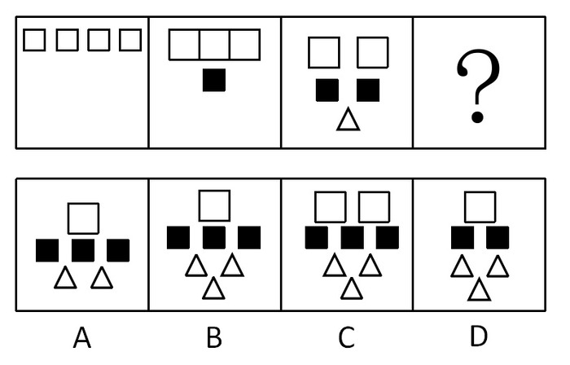
67、
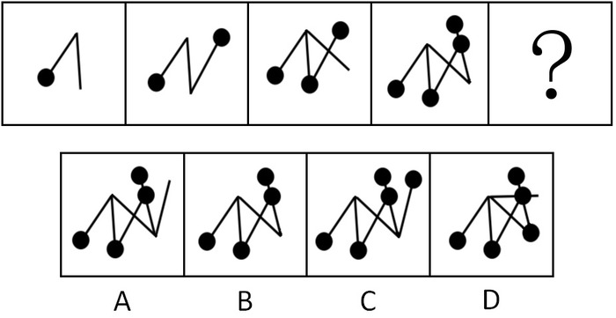
68、
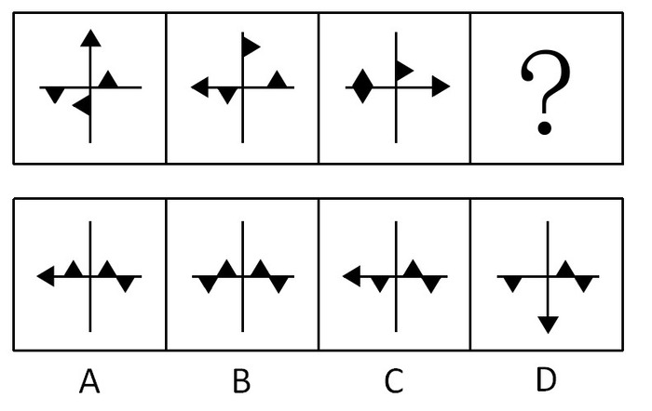
69、
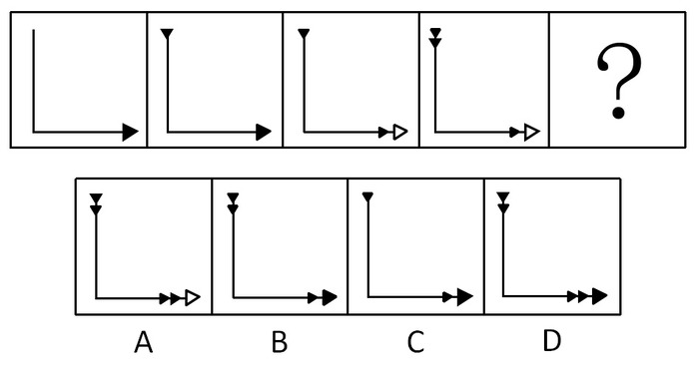
70、
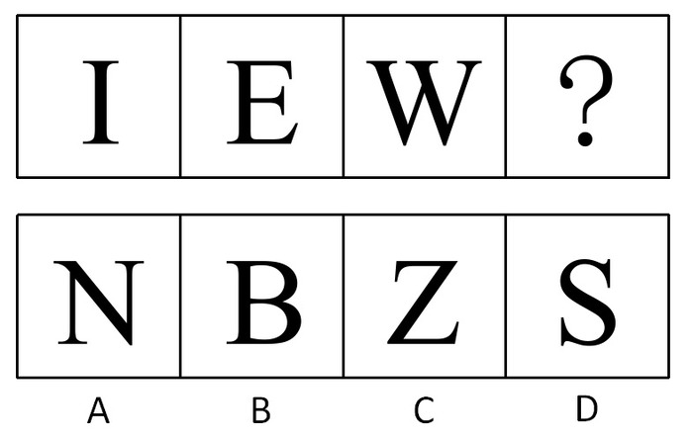
71、
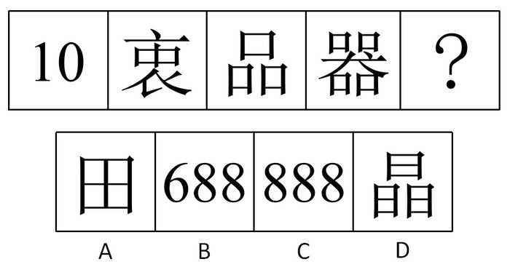
- 下列选项和题目中给出的是同一个盒子的是：

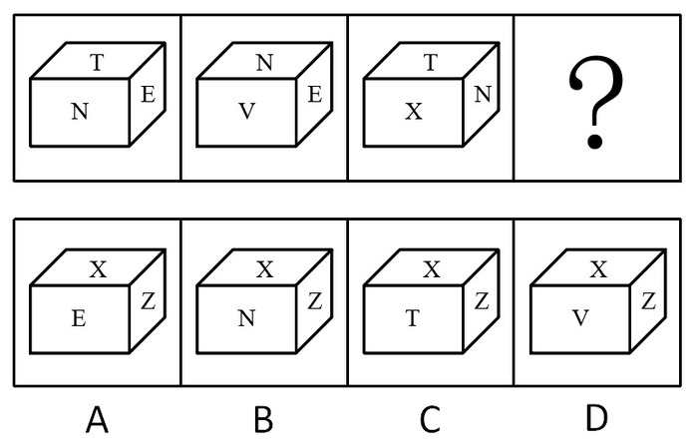
73、右边的盒子不能由左边给定的图形做成的一个是：
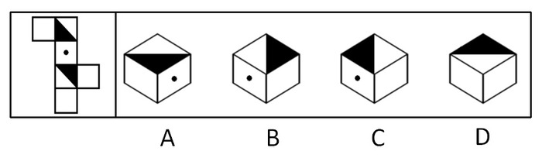
74、
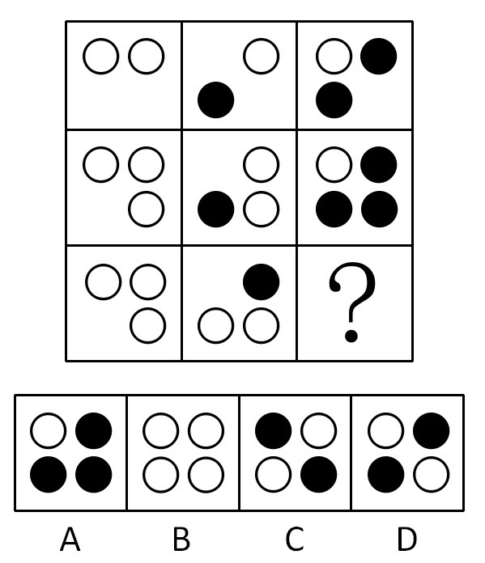
75、
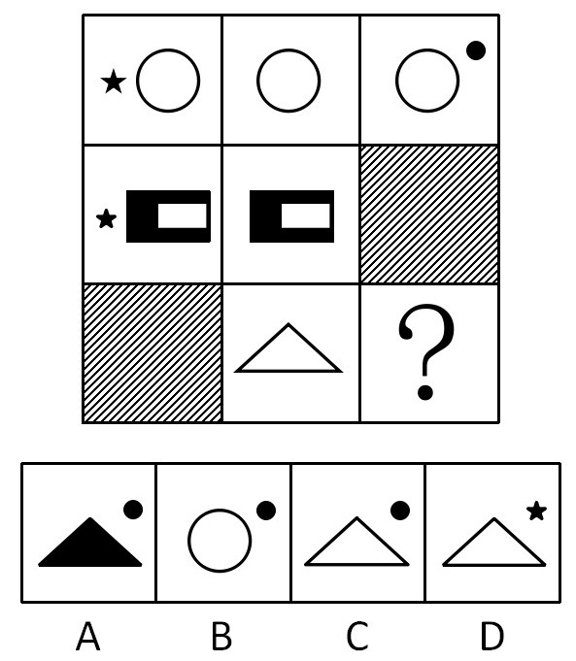
76、在某次交通整治民意代表座谈会的代表中，一个是黑龙江人，两个是北方人，一个是广东人，有两个人只负责客运业务，三个人只从事货物运输。
如果以上的介绍涉及了该次座谈会的所有代表，则参加这次座谈会的代表：
A、最少可能是3人，最多可能是8人 B、最少可能是5人，最多可能是8人
C、最少可能是5人，最多可能是9人 D、最少可能是3人，最多可能是9人
77、 甲、乙、丙三人，他们的职业有律师，医生和教师。已知：（1）丙的收入比教师高；（2）甲的收入和医生不同；（3）医生的收入比乙少。
请根据上述情况，判断甲、乙、丙分别是什么职业：
A、甲是律师乙是教师丙是医生 B、甲是教师乙是医生丙是律师
C、甲是教师乙是律师丙是医生 D、甲是律师乙是医生丙是教师
78、某地政府规定本地区最低工资标准是每月不低于800元人民币。有人认为，800元的最低工资标准很容易达到，而劳动部门却认为，800元的最低工资标准虽然不太高，但执行起来也不是那么容易，所以这种认为能达到标准的观点是不对的。
如果劳动部门的评论为真，以下必为事实的一项是：
A、多数企业员工工资都能达到800元以上，少数在800元以下
B、工人工资有些在800元以上，有些在800元以下
C、肯定有些工人的工资达不到800元的最低工资标准
D、多数企业的工人工资达不到800元的最低工资标准
79、某银行规定，它的下属营业网点，如果年存款额超过50亿元，其员工可获得年度金质奖。年终统计显示，该银行所属的20个营业网点，其中16个年存款额超过50亿元，其余的不足20亿元。该银行又规定，只有年存款额超过20亿元的网点，员工才能获得年度银质奖。
如果上述断定都是真的，那么以下关于该银行的断定也一定为真的是：
（1）要想得年度金质奖，必须得年度银质奖
（2）要想得年度银质奖，必须得年度金质奖
（3）该银行的大多数雇员都得了年度金质奖
A、仅（1） B、（1）和（2） C、（1）和（3） D、（1）、（2）和（3）
80、病人往往不理解在看病时，即使是小毛病也被要求做很多项检查，从而导致花费过高。而事实上如果医生不对病人进行详细检查，就有可能遗漏某些严重的问题，医生很难精确地判断他们究竟应当细致到什么程度。所以，对病人来说，当他们感到没有病时，去做医疗检查一般来说是不明智的。
以下最严重地削弱了上述论证的一项是：
A、在某些重要疾病的早期阶段，尽管病人并未感到身体不适，医生却能通过仪器的帮助观察到症状
B、在收入减少的情况下，医生们一直在压缩他们做医疗检查的时间
C、缺乏医学专业知识的病人无法判断医生做检查时究竟细致到何种程度是适宜的
D、有经验的医生在做医疗检查时能细致到恰到好处
81、经济学家认为政府对能源利用方面的管制是多余的，市场完全可以自行调节能源的供需矛盾。如果能源真的紧张，那么反映在市场上，能源价格自然会上涨，而能源价格的上涨，一方面会因为使用成本提高而使得人们减少对能源的使用，另一方面因为利润增加使得能源供应商增加供给。
以下哪项如果为真，能有力地对上述论断提出质疑：
A、能源价格上涨后，人们会更多地使用节能产品
B、由于难以忍受能源价格的上涨造成的生活成本的增加，人们会抗议政府在能源管理方面无所作为
C、能源价格降低后会刺激人们使用更多的能源
D、人们对能源的需求缺乏弹性
82、研究人员通过基因操作，使实验鼠体内能够代谢葡萄糖和脂肪酸，但不能代谢醋酸，然后比较这些实验鼠和正常实验鼠在喂给饵料和绝食48小时的情况下，身体状态有何不同。结果发现，在被迫长时间绝食的状态下，不能代谢醋酸的实验鼠体温和耐力明显降低。醋酸是生命体内基本物质，而实验鼠身体构造又与人体非常接近。
由此推出：
A、醋酸在其维持人体能量供应中起着至关重要的作用
B、醋酸可以作为人体一种不会提升血糖值的能量源
C、代谢产生的三磷酸腺苷是生命活动的能量源泉
D、在持久运动时，脂肪酸和酮体是ATP的主要来源
83、近几年，为治理城镇污水，污水处理厂的建设不断升温。大规模上马污水处理厂，的确能在短期内实现城镇生活污水COD的减排。但是，一些地方城镇生活污水经过鱼塘和天然湿地的生态净化，COD浓度也能大幅度降低。
由此推出：
A、单一的集中治理模式不符合环境保护自身的规律
B、治污就是要付出消耗能量和资金的代价的
C、减排手段应因地制宜，多种方式相结合
D、为治污而治污，不能将节能与减排结合好
84、H市的交通管理部门表示，和去年相比，今年我市市区的道路通行有明显改善。该部门负责人认为，这是由于我市聘用了大量的交通协管员。
以下哪项最不能削弱该负责人的结论：
A、今年初，H市专门召开会议对交通问题进行认真研究和整理
B、许多专家认为，聘用大量的交通协管员的成本巨大，得不偿失
C、今年初，H市市区的道路新建扩建工程刚刚结束
D、今年H市对驶入市区的车辆进行了严格的限制，许多大货车、外地车在交通“高峰”时期不能进入市区
85、在接受测谎器测验时，只要服用少量某种常用镇静剂，就可使人在说谎时不被察觉。因为由测谎器测出的心理压力反应可以通过药物抑制，而不会产生显著的副作用。由此推之，这种药物对降低日常生活中的心理压力也会很有效。
此段话的假设前提是：
A、镇静剂对于治疗心理压力有效
B、对于心理压力反应的抑制增加了主观的心理压力
C、由测谎器测出的心理压力与日常生活的心理压力相似
D、在测谎器测验中说谎的人经常显示出心理压力的迹象
四、资料分析，共15题，参考时限15分钟，所给出的图、表、文字或综合性资料均有多个问题，请你根据资料所提供的信息进行分析、比较、计算和判断处理。
（一）
根据下列资料，回答问题。
据初步测算，2006年广东完成生产总值25968.55亿元，比上年增长14.1%，经济总量继续列全国第一位置。其中，第一产业增长3.8%，第二产业增长16.9%，第三产业增长12.2%。与此同时，鲁、苏、浙、沪也稳定协调发展，其中山东、江苏赶超步伐不减，增速分别高广东0.6个和0.8个百分点。山东完成生产总值21846.71亿元，增长14.7%；江苏完成生产总值21548.36亿元，增长14.9%；浙江生产总值为15649亿元，增长13.6%，分别列全国第二到第四位；上海完成生产总值10297亿元，增长12.0%。在四省一市中，广东经济增长速度居中间。
广东规模以上工业完成增加值10718.57亿元，低于山东工业增加值（11122.76亿元），高于江苏工业增加值（10015.12亿元），鲁、粤、苏分列前三位。浙江工业增加值5655.05亿元，上海工业增加值4456.04亿元。广东工业增长18.3%，增速低于山东（23.6%）、江苏（21.4%）和浙江（17.1%），高于上海（13.4%）。
广东工业经济效益有所提高，规模以上工业实现利润1958.34亿元，增长24.8%；山东实现利润2633.97亿元，增长21.7%；江苏实现利润1901.83亿元，增长37.4%；浙江实现利润1324.55亿元，增长20.6%；上海实现利润1086.7亿元，增长15.7%。
广东固定资产投资稳定增长，完成全社会固定资产投资8116.89亿元，增长16.7%；其中，城镇以上固定资产投资6552.58亿元，增长11.2%。山东城镇以上固定资产投资8714.86亿元，增长19.8%。江苏城镇以上固定资产投资7473.69亿元，增长20.2%。浙江城镇以上固定资产投资5428.03亿元，增长13.4%，上海城镇以上固定资产投资总额3497.48亿元，增长9.8%。广东城镇以上固定资产投资落后于江苏和山东，列总量第三位。
广东房地产开发投资保持理性，全年完成房地产开发投资1834.34亿元，增长22.4%。江苏房地产投资1901.01亿元，增长23.0%。山东房地产开发投资1178.71亿元，增长21.0%。浙江房地产开发投资1572.79亿元，增长8.0%。上海房地产开发投资1275.59亿元，增长2.3%。广东房地产开发投资总量低于江苏，增速较高。
86、2005年山东省城镇以上固定资产投资为多少亿元：
A、2633.79 B、21846.71 C、7274.51 D、6955.35
87、2006年广东省工业增速排在第几位：
A、二 B、三 C、四 D、五
88、2005年广东省生产总值位列第一，高于第三位多少亿元：
A、6552.58 B、2633.97 C、3575.36 D、4005.46
89、2006年广东省房地产投资占全社会固定资产投资比重比2005年：
A、增加了约1个百分点 B、降低了约1个百分点
C、增加了约1.5个百分点 D、降低了约1.5个百分点
90、下列说法正确的是：
A、2006年广东省规模以上工业实现利润为全国首位
B、2006年广东省生产总值增速位列全国第二
C、2005年广东省全社会固定资产投资6955.35亿元
D、2005年山东省房地产开发投资为1178.71亿元
（二）
根据下表完成以下各题。
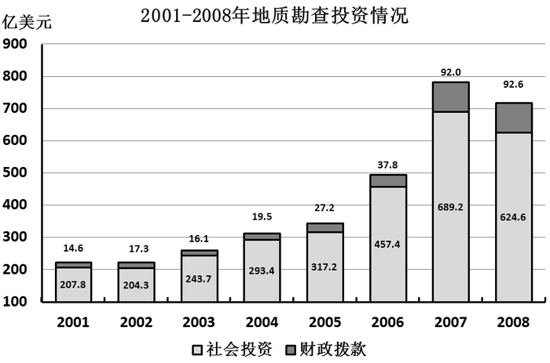
91、下列年份中，财政拨款用于地质勘查投资的增长幅度最大的是：
A、2002年 B、2004年 C、2005年 D、2008年
92、若按照2005年的增长率来计算，2009年的社会投资用于地质勘查投资的资金约是：
A、675亿美元 B、765亿美元 C、640亿美元 D、456亿美元
93、用于地质勘查投资的资金最多的一年比最小的一年多出：
A、152% B、225% C、252% D、352%
94、2001-2008年，社会投资用于地质勘查投资的资金平均每年约增加多少亿美元：
A、52.1 B、59.5 C、72.9 D、416.8
95、下列说法正确的是：
A、这八年来，财政拨款用于地质勘查投资的资金逐年上升
B、与2003年相比，2007年社会投资用于地质勘查投资的比重增加了
C、社会投资用于地质勘查投资的增长幅度从2001-2007年一直高于财政拨款的增长幅度
D、2004年财政拨款用于地质勘查投资比2002年增长了约12.7%
（三）
根据下列图表，完成以下各题。
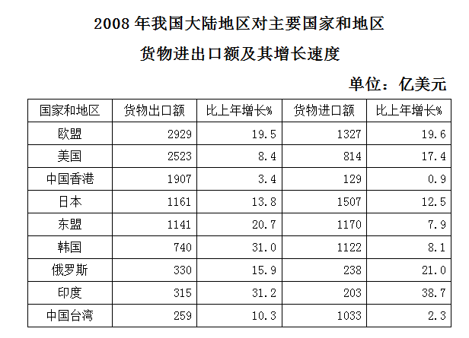
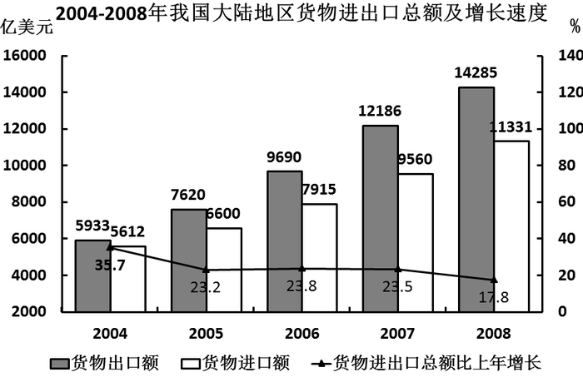
96、2007年我国大陆地区对美国的货物进出口总额为：
A、2523亿美元 B、3337亿美元 C、3021亿美元 D、814亿美元
97、2008年对主要国家和地区货物进出口贸易逆差额（进口额－出口额）最大的国家（地区）是：
A、欧盟 B、美国 C、韩国 D、中国台湾
98、2007年对东盟的进口额占当年进口额的比重约是：
A、7.7% B、11.3% C、23% D、34%
99、与2004年相比，2008年货物进出口总额的增长幅度约为：
A、121.9% B、21.9% C、221.9% D、45%
100、下列说法中，不正确的是：
A、与上年相比，我国大陆地区对外进出口总额的增加额在2007年达到最大
B、与上年相比，2008年我国大陆地区对主要国家和地区货物进出口总额增长率都超过10%
C、2008年，我国大陆地区对主要国家和地区货物出口额总共约为11305亿美元
D、2004-2008年，我国大陆地区的进口额和出口额都呈现出上升趋势

